Превземи града с adidas PureBOOST DPR, проектирани да осигурят сурово, истинско и адаптиращо се изживяване в бягането по улиците

- Най-новата иновация на adidas – PureBOOST осигурява завладяващо изживяване по време на бягане в града
- С по-нисък и широк силует, те отвеждат бегачите по-близо до улицата
- Емблематичната технология BOOST с ново 8мм разположение съхранява и освобождава енергията още по-ефективно
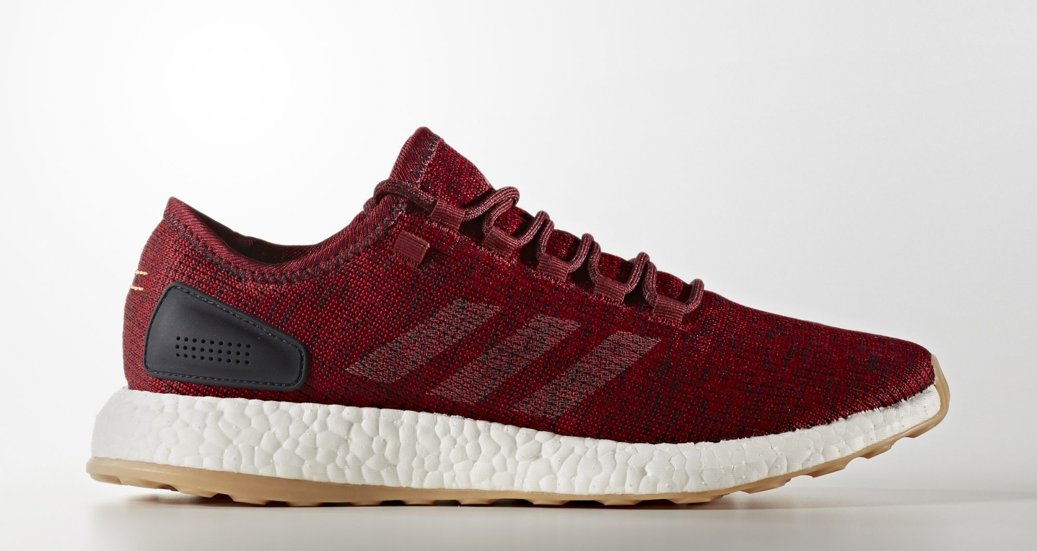

Херцогенаурах, Германия 4 май 2017: Днес, adidas представи най-новото попълнение към колекцията PureBOOST, която беше представена по-рано тази година, новите PureBOOST DPR – иновативно проектирани да отведат бегачите по-близо до улицата. Създадени за бегачите, чието безстрашно поведение не оставя непревземаеми градски пейзажи, новият гъвкав и адаптиращ се дизайн предлага най-новото приложение на водещата в индустрията технология на adidas Boost, с ново 8мм разположение по дължината на подметката. Създавайки естествена платформа Boost, която съхранява и освобождава енергията по-ефективно, всеки път, когато тя влезе в контакт със земята, обувката позволява на бегачите истински да „почувстват“ улиците.

По време на разработването на PureBOOST DPR, adidas анализира нуждите на градските бегачи и проектира обувка, която е динамична и адаптираща се, каквито са и те. PureBOOST DPR беше създадена да помогне на бегачите да надхитрят трафика, надпреварващите се улични светлини и да лавират между пешеходците, работейки в синхрон с непредсказуемата заобикаляща среда, впрегвайки енергията си.

Стефан Шнайдер, продуктов мениджър, adidas Global Running каза: „По целия свят, бегачите изследват градовете и изразяват собствената си креативност чрез маршрутите, които избират и предизвикателствата, които поемат. Искахме да направим нещо изцяло проектирано за този тип бегачи, влюбихме се в идеята да създадем по-адаптиращо се изживяване по време на бягане. Това ни провокира да създадем 8мм офсет, който се комбинира с емблематичната технология Boost, позволяваща на стъпалото да стои по-ниско и по-близо до улицата.“

Основните характеристики на обувката включват:

- Горна част проектирана с кръгово тъкане – Тествана с технологията Aramis, за да постигне безшевно и адаптиращо се напасване, обгръщайки стъпалото от вътрешната страна навън. Осигурявайки комфорт независимо от маршрута или препятствията.
- Система за стабилизиране на петата – проектирана да увеличи опората на крака и ахилеса, позволяваща на стъпалото да се движи без усилие с обувката.
- По-широка предна част – осигуряваща по-стабилна платформа, която се напасва в ключовите моменти на преход между различните градски терени.
- Подметка Stretchweb – осигуряваща по-плавно и гъвкаво движение, работеща в хармония с технологията Boost, позволяваща на бегачите на отприщят пълния си потенциал.
- BOOST – впечатляващ комфорт и омекотяване, което съхранява и възвръща енергията, всеки път, когато стъпалото докосне земята.

Следвайте @adidasrunning в Instagram, Twitter и Facebook използвайки #PureBOOST.

За въпроси или повече информация, моля свържете се с:
Георги Манчев
PR Manager – B+RED
Email: george.manchev@bplusred.com
Tel: +359 88 8576999

